核心观点： 短期弱势依旧，下方空间不大，看轻“A股纳入MSCI”决议

股指期货日报 2016年6月14日
通惠期货研究发展中心
联系人：傅文浩
联系方式：021*68864418
一、股指期货指数走势
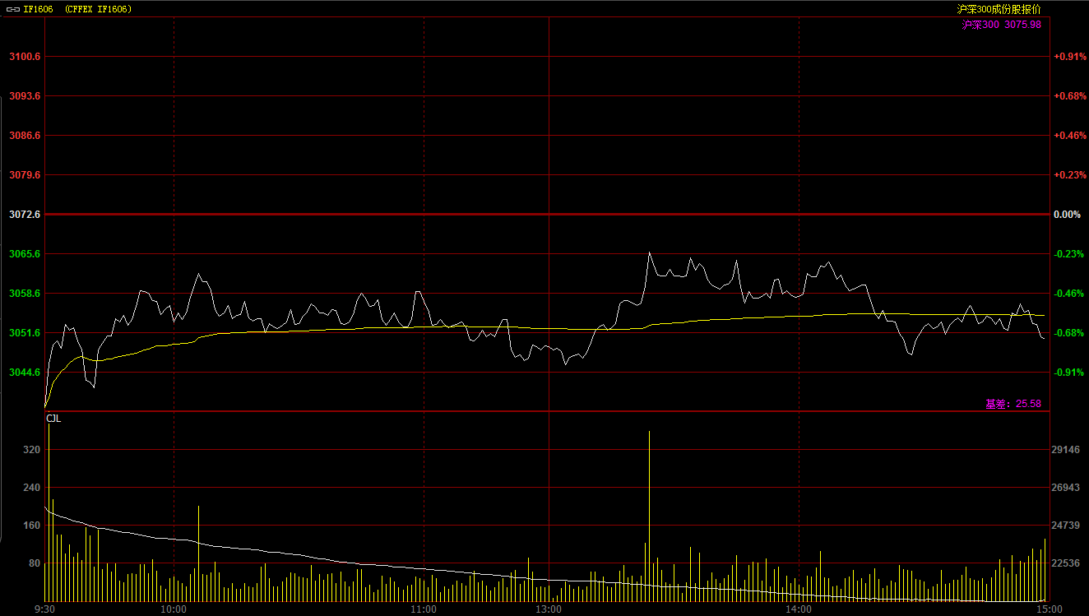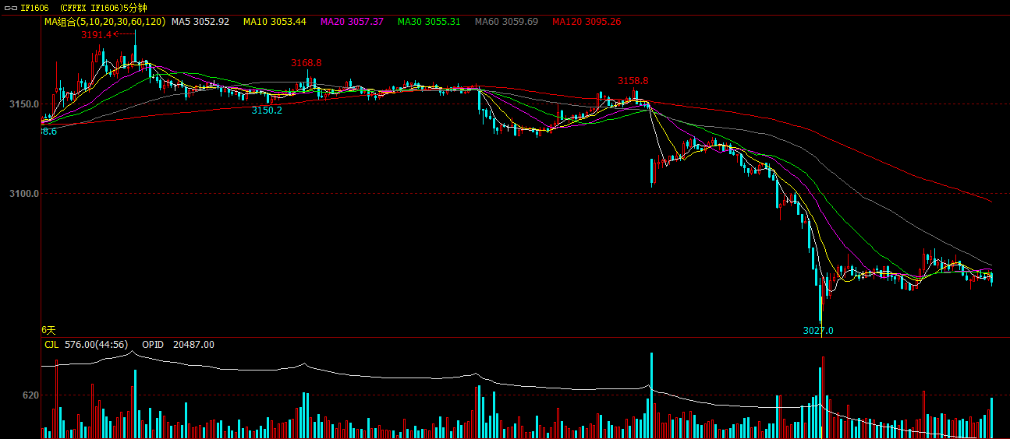
期指主力1606合约今日早盘延续昨日下跌惯性，指数低开于3038.2点，开盘之后期指呈现低位震荡，指数进一步回落探至3034.2点；之后空头获利盘逐步离场，期指盘中出现一波小幅反弹。午后上证指数一度由跌转升，但期指做多热情仍明显不足，指数在3060上方承压较为明显。在连续多次冲高均未果之后，尾盘期指重心再度回落，并再度回到3050下方运行。最终，期指1606合约报收于3050.4点，较前一交易日下跌22.2点，跌幅0.72%。现货300指数走势略强于股指期货，最终沪深300指数报收于3075.98点，较前一交易日上涨9.64点，涨幅0.31%。从日K线来看，期指以小阳线报收，期指在120日均线附近获得一定支撑；但是近日期指全天基本运行在昨日大阴线下方，空头明显占据市场主导，同时短期均线均维持空头排列，因此期指整体弱势格局仍将延续。从五分钟K线来看，期指重心今日逐步上移，整体均线逐步粘合，预计短期仍有震荡，但“二次探底”概率犹存。
名称 | 收盘价 | 涨跌 | 涨跌幅（%） | 成交量 | 持仓量
沪深300 | 3,075.98 | 9.64 | 0.31 | 6627945700
期指1606合约 | 3050.4 | -22.2 | -0.72 | 15262 | 20487
二、股指期货期现价差
 | 期货价格 | 现货价格 | 前一交易日价差 | 今日期现价差 | 较前一交易日变化
IF1606 | 3050.4 | 3075.98 | -37.54 | -21.55 | 11.96

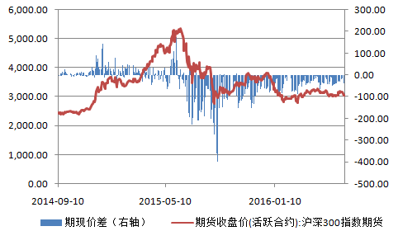
截止到今日收盘，期指主力1606合约较现货300指数贴水21.55点，贴水幅度较前一交易日收窄11.96点。次主力合约1607合约贴水现货300指数66.63点，贴水幅度较前一交易日小幅收窄。昨日期现货市场大跌加大市场恐慌程度，而今日期现价差的迅速收窄也反应市场仍较为乐观。因此，整体期指格局相对偏弱，但整体下方空间并不大。

三、结论
在昨日放量大跌之后，期指1606合约今日呈现低位震荡格局，空头主力依然占据市场主导。数据方面五月社会用电量稳步上升，环比4月上升1.9%，经济数据稳中有升。消息面来看，今日市场焦点仍在明日公布“A股能否纳入MSCI”的决议，从外围市场来看，今日A50期货增仓较为明显，市场对于这一决议分歧较大。综合来看，这一决议或对A股产生短期影响，但中期影响有限。综合来看，阶段性的弱势格局没有改变，如果明日A股纳入MSCI，期指或有反弹走势，但冲高回落概率较大，重要压力位或在3090-3100一线；反之如果A股没有纳入MSCI，那么期指短期或现“二次探底”走势，底部或逐步形成。

免责声明：本报告中的信息均来源于已公开的资料，我公司对这些信息的准确性及完整性不作任何保证，不保证该信息未经任何更新，也不保证本公司做出的任何建议不会发生任何变更。在任何情况下，报告中的信息或所表达的意见并不构成所述品种买卖的出价或询价。本报告版权归通惠期货研究发展中心所有。未获得通惠期货研究发展中心书面授权，任何人不得对本报告进行任何形式的发布、复制。如引用、刊发，需注明出处为“通惠期货发展研究中心”，且不得对本报告进行有悖原意的删节和修改。

